武汉轻工大学2025级学费缴费流程

电脑端登录缴费

1、网址：<https://wssf.whpu.edu.cn/wsyh/login.aspx>

点击“证件号”如图所示

输入“证件号为身份证号码、姓名、验证码”后点击登录

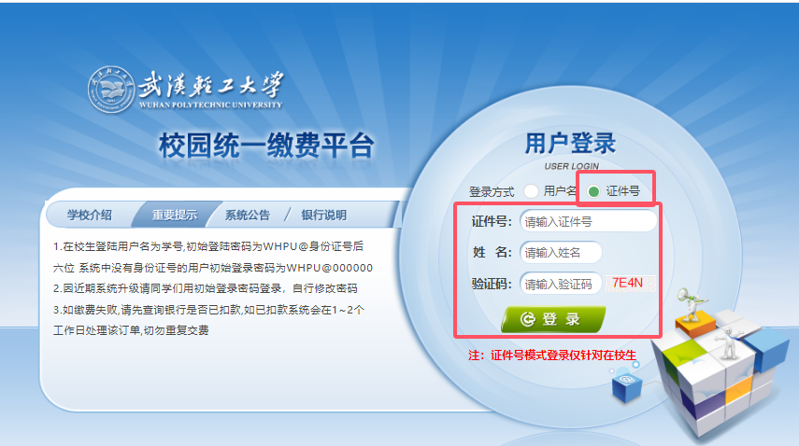

2、登录进去之后需要请仔细核对学号和姓名、核对，

如下图所示

然后点击点击“学费缴费”，再根据提示进行缴费

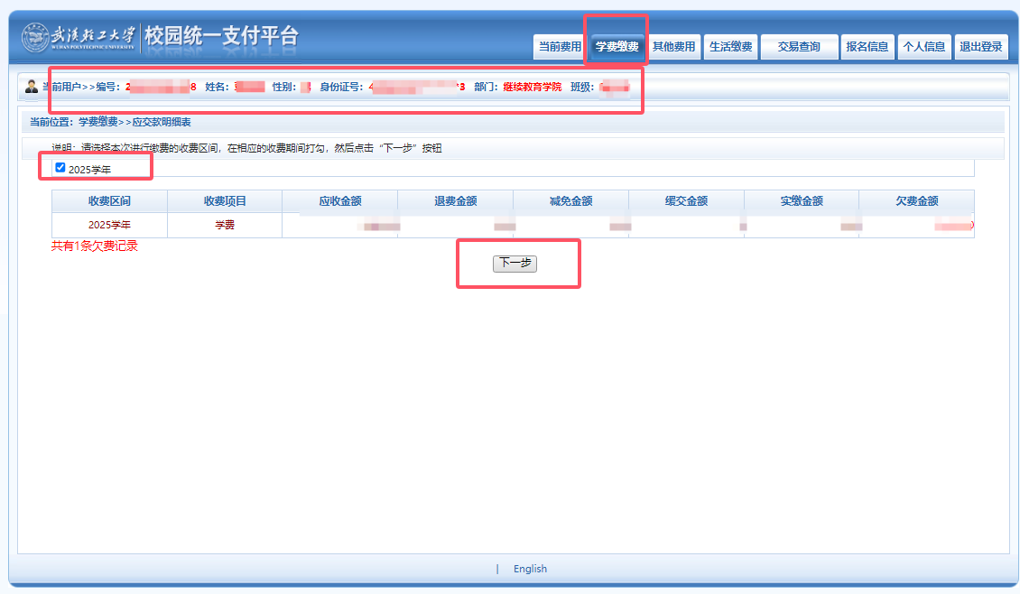

3、缴费完成后可以在“交易查询”-“已交费信息”后，点击“票据申请及查询”，方可下载发票并保存下来

